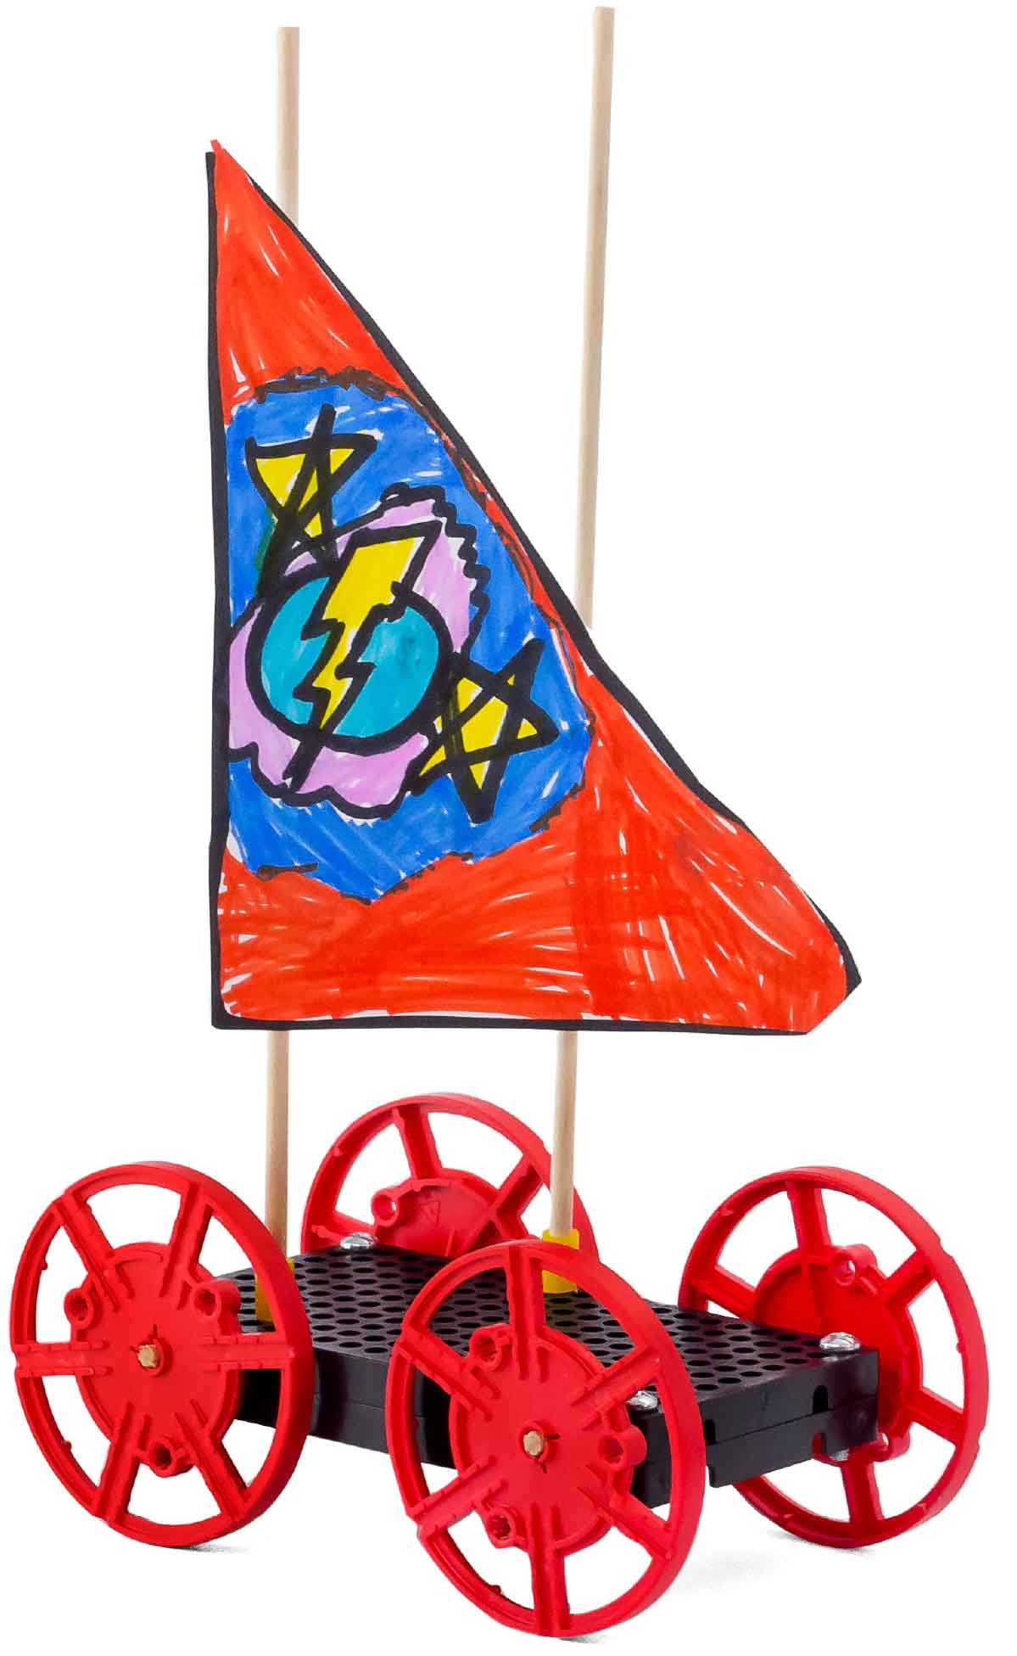

**¡Sigue esta guía para construir el cuerpo y los mástiles de tu carro, el cual puedes usar para completar laboratorios y desafíos de ingeniería!**

Los cuerpos de los carros con vela tienen que construirse con ayuda y supervisión de un adulto. Una vez construido, ¡pueden ser reusados mientras los niños diseñan y prueban nuevas velas!

**[](https://teachergeek.com/collections/single-activity-packs)**

¡Comienza aquí!, Construye tu carrito, aprende conceptos nuevos y, ¡empieza el desafío de viento en popa!

-Desafío de Viento Cruzado*   
-Desafío de Viento en Contra*

**Elige cómo te gustaría completar esta actividad.  
Descarga documentos y videos en** [**teachergeek.com/sailcar**](http://teachergeek.com/sailcar)

[-Empujar y Jalar (Edades 3-6)](https://www.teachergeek.com/sailcar)

[-Viento (Edades 3-8)](https://www.teachergeek.com/sailcar)

[-Fuerzas Balanceadas (Edades 8-11)](http://teachergeek.org/sail_car_balanced_forces_lab.docx)

[-Fuerza y Movimiento (Edades 12+)](http://teachergeek.org/sail_car_forces_&_motion_lab.docx)

[-Inercia (Edades 12+)](http://teachergeek.org/sail_car_inertia_lab.docx)

*Ver Página 5

**Estás Aquí**

**Guía Go**

**Laboratorios Opcionales**

**Desafíos Opcionales**



Revisa nuestro **Video de Construcción** y los [**Videos**](https://vimeo.com/showcase/7037367) **de Desafíos Inmersivos** escaneando el código QR o ingresando en [**teachergeek.com/sailcar**](https://www.teachergeek.com/sailcar)

**Estas son las partes que necesitas para construir un carro con vela.**

**MATERIALES NO INCLUIDOS**

**PARTES DEL CARRO CON VELA**

**Materiales**

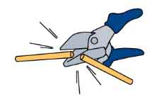

¿Tienes un carro constructor? Usa los cortadores multiusos para cortar tus propios ejes.

.

**Ruedas**SKU 1821-30

**4**



**Ejes**varios tamaños  
SKU 1821-20

**Placas Perforadas**SKU 1821-32

**2**

**1**

**Freno**8 cm (3’’)  
SKU 1821-49

**4**

**Tornillos**25 mm (1’’)  
SKU 1821-22

**5**

**IMAGEN**

**NOMBRE**

**CTD.**

Tamaños de los Ejes  
2x 30 cm (12”)  
3x 10 cm (4”)



* **Desarmador**
* **Tijeras**
* **Ventilador**
* **Cinta Adhesiva**
* **Papel** (material para la vela)
* **Materiales Reciclados**(lo que puedas usar para la vela)

Modifica los materiales para hacer diseños más creativos con el **Set de Herramientas**

SKU 1823-84

**HERRAMIENTAS OPCIONALES**

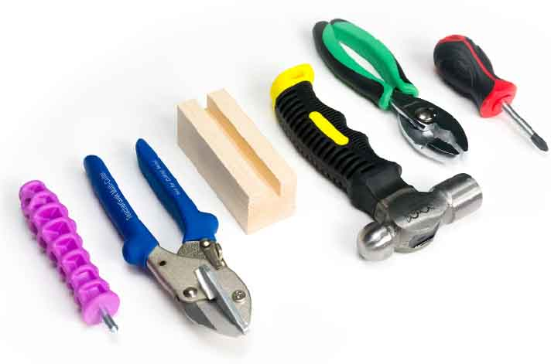

**¿Tienes más partes que en la tabla?**   
Es posible que tengas el Kit Avanzado del Carro con Vela.   
Descarga la [**Guía Go Avanzada**](https://teachergeek.org/sail_car_go_guide_advanced.docx) en [**teachergeek.com/sailcar**](https://teachergeek.com/sailcar)

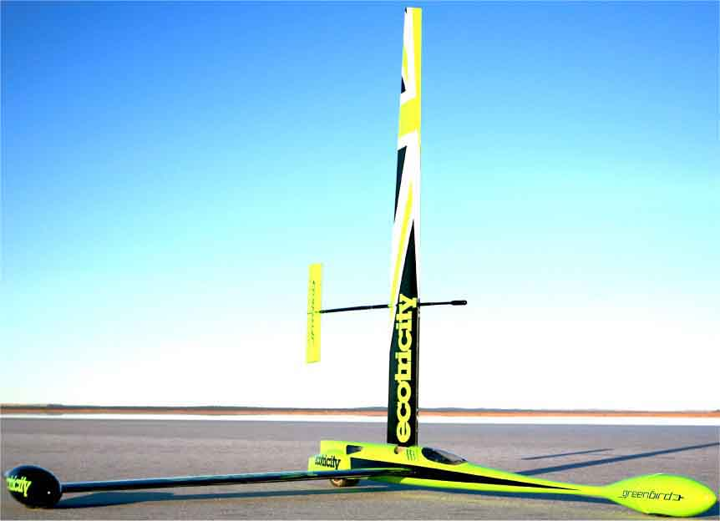

**¿Puedes romper el récord?**

En 2009, Richard Jenkins obtuvo el récord de 126.2 mph (202.9 km/h) para un vehículo terrestre impulsado por viento. Su carro con vela llegó a moverse al doble de la velocidad del viento, el cual fluctuaba entre 30 y 50 mph (50 – 80 km/h).

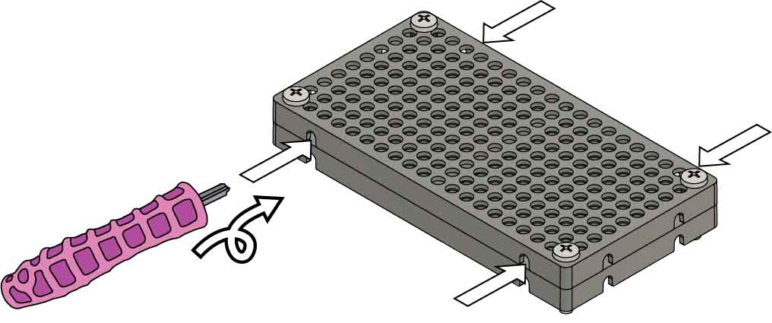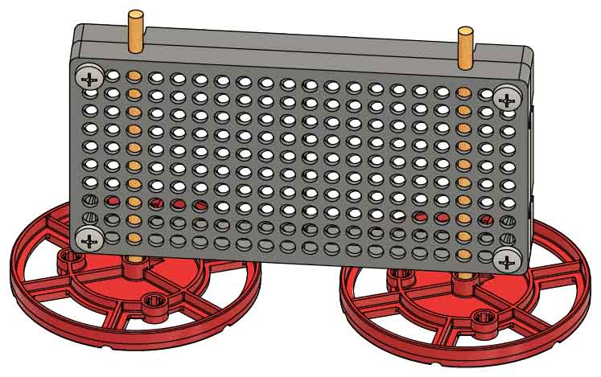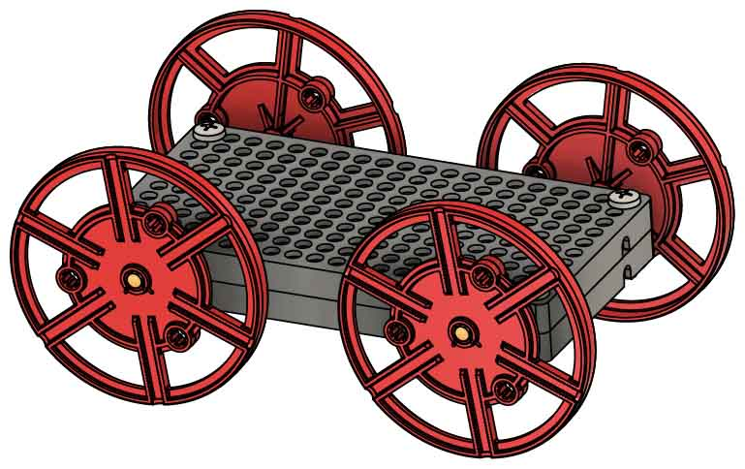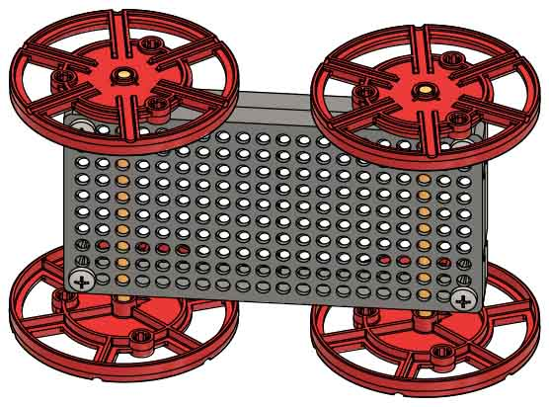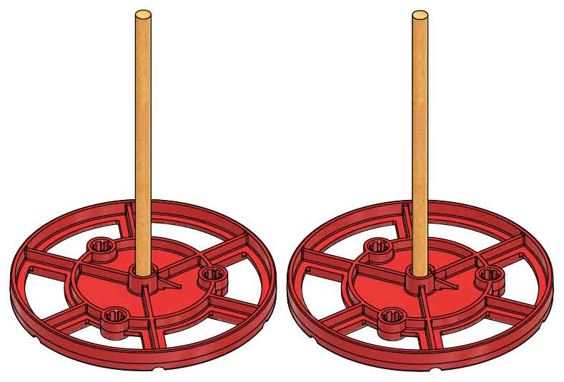**[](https://teachergeek.com/sailcar)**

**¿Te gustaría aprender más sobre fuerzas usando tu Carro con Vela?**

Descarga el **Laboratorio Jalar/Empujar** en[**teachergeek.com/sailcar**](http://teachergeek.com/sailcar) **Edades 3+**

Empuja y Gira

**Escaria los agujeros** entre las placas perforadas.

**Inserta** los **ejes** de 10 cm (4’’) en las **ruedas.**

Revisa nuestro **video de construcción** escaneando el código QR o ingresando en [**teachergeek.com/sailcar**](https://www.teachergeek.com/sailcar)

**Construye el Cuerpo**

**Agrega ruedas** del lado contrario para terminar el cuerpo.

Las ruedas deberían girar libremente, si no, repite el paso 3.

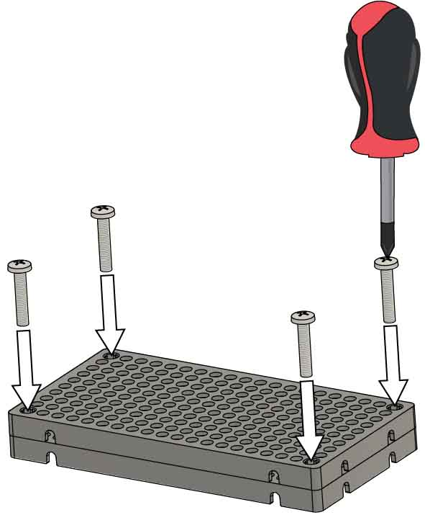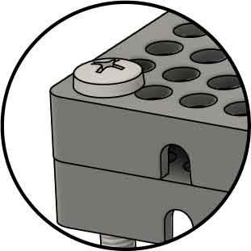

# 5

# 4

# 3

# 2

# 1

**Desliza** las **ruedas** con ejes en los **agujeros** entre las placas perforadas.

SALTA SI ESTÁS USANDO UN SOLO KIT  
(este paso está hecho para ti).

**Acopla dos placas perforadas** usando **tornillos** en las esquinas.

**Corta** dos secciones del **freno** de 1 cm (3/8’’).

# 7

# 6

Desliza cada **freno** aproximadamente 2 cm (3/4’’) **en** cada **eje** de 30 cm (12’’).

**Añade los Mástiles**



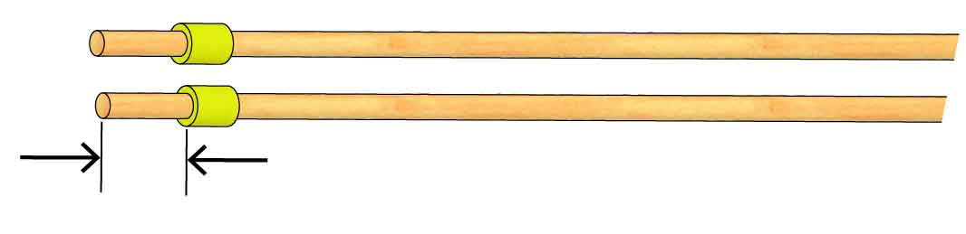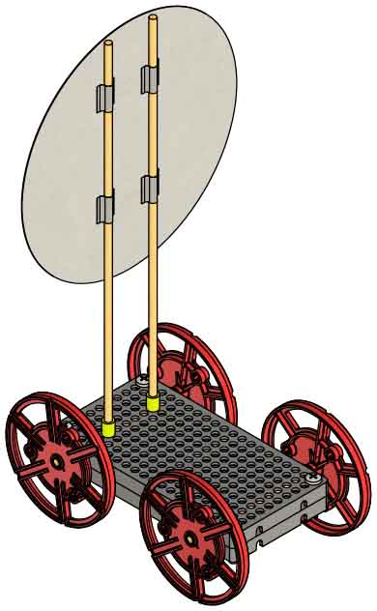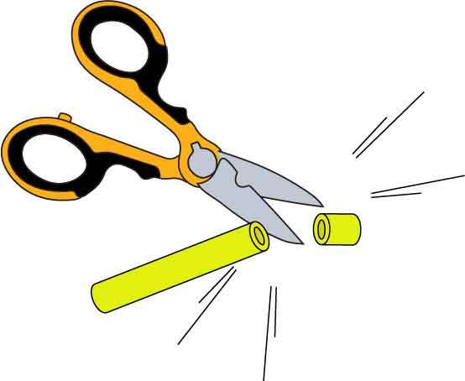

**[Laboratorio de Inercia](http://teachergeek.org/sail_car_inertia_lab.docx)**

[(Edades 12+)](http://teachergeek.org/sail_car_inertia_lab.docx)

**[Laboratorio de Fuerzas y Movimiento](http://teachergeek.org/sail_car_forces_&_motion_lab.docx)**

[(Edades 12+)](http://teachergeek.org/sail_car_forces_&_motion_lab.docx)

**[Laboratorio de Fuerzas Balanceadas](http://teachergeek.org/sail_car_balanced_forces_lab.docx)**

[(Edades 8-11)](http://teachergeek.org/sail_car_balanced_forces_lab.docx)

**[Laboratorio Empujar/Jalar](https://teachergeek.com/sailcar)**[(Edades 3-6)](https://teachergeek.com/sailcar)

Versiones: [Pre-K](http://teachergeek.org/sail_car_push_pull_lab_preK.docx) | [K-1](http://teachergeek.org/sail_car_push_pull_lab_k_1.docx)

**[Laboratorio de Viento](https://teachergeek.com/sailcar)**[(Edades 3-8)](https://teachergeek.com/sailcar)

Versiones: [Pre-K](http://teachergeek.org/sail_car_wind_lab_preK.docx) | [K-1](http://teachergeek.org/sail_car_wind_lab_k_1.docx) | [Gr 2-3](http://teachergeek.org/sail_car_wind_lab_2_3.docx)

**Laboratorios Opcionales:**

**¡Es tiempo de laboratorios y talleres!** ¡Completa uno de los laboratorios opcionales debajo o continúa con el desafío de ingeniería!

Para terminar el carro con vela, pega una vela en los mástiles.

Usa papel, cartón, materiales reciclados… existen muchas opciones para la vela. ¡Pruébalas todas!

Coloca los **mástiles en** el **cuerpo** del Carro con Vela. Los mástiles serán usados para sujetar las velas.

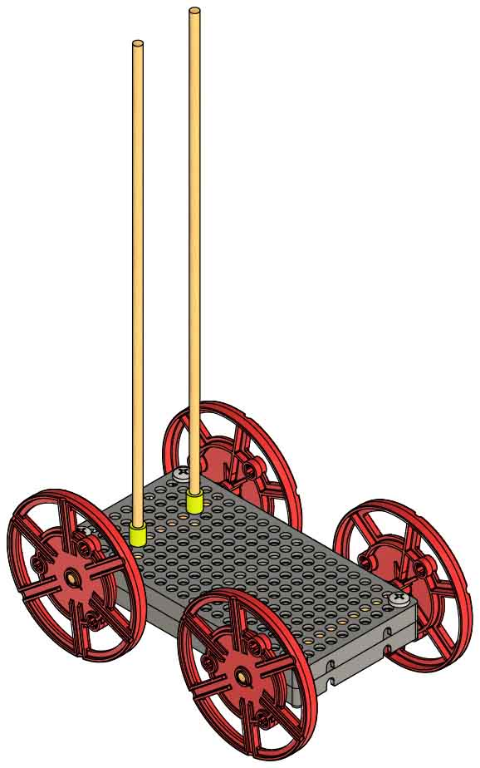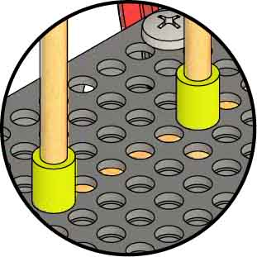

**2 cm**(3/4’’)

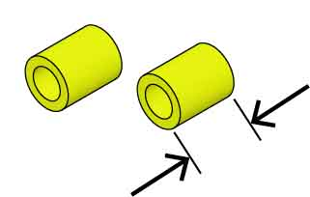

**1 cm**(3/8’’)

# 9

# 8

Descarga estos laboratorios en [**teachergeek.com/sailcar**](http://teachergeek.com/sailcar)



**¿Qué tan lejos puede llegar tu carro con vela?**

**Desafío de Viento en Popa**

Revisa nuestro [**Video**](https://vimeo.com/410371528) **del Desafío de Viento en Popa** escaneando el código QR o ingresando en [**teachergeek.com/sailcar**](https://www.teachergeek.com/sailcar)



**Mantén un registro de sus diseños en un cuaderno de ingeniería.**

Descárgalo en [**teachergeek.com/sailcar**](http://teachergeek.com/sailcar)



Sigue las instrucciones debajo para hacer la pista. Luego diseña y refina las velas de tu carro, ¡observa con cuál vela llega más lejos!

**Armado de la Pista**

Los carros pueden avanzar 10 m (30 pies) en pisos sin alfombra (menos con alfombra). Áreas largas y sin alfombra se recomiendan para la pista, ¡pero tu carro puede avanzar casi en cualquier lado! Coloca tu ventilador, luego tu sistema de medición.

**Opción 1:** Coloca pedazos de cinta adhesiva numerados cada metro (3 pies). Úsalos para medir la distancia que recorrió el carro.

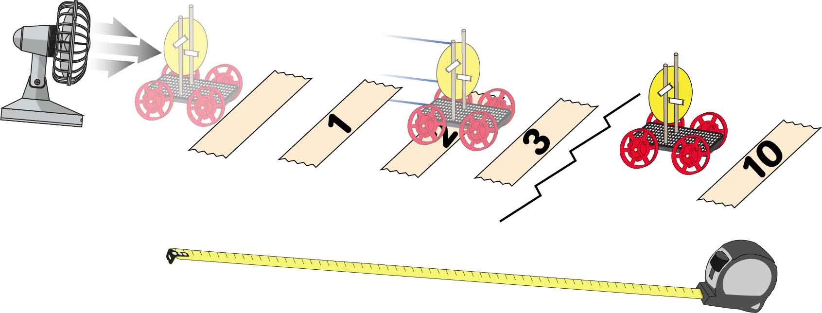

**Inicio**



No muevas el ventilador durante la competencia.

**Opción 2:** Usa una cinta métrica para medir la distancia que recorrió el carro.



Opcional: Aumenta el desafío cargando pesos o pasajeros.

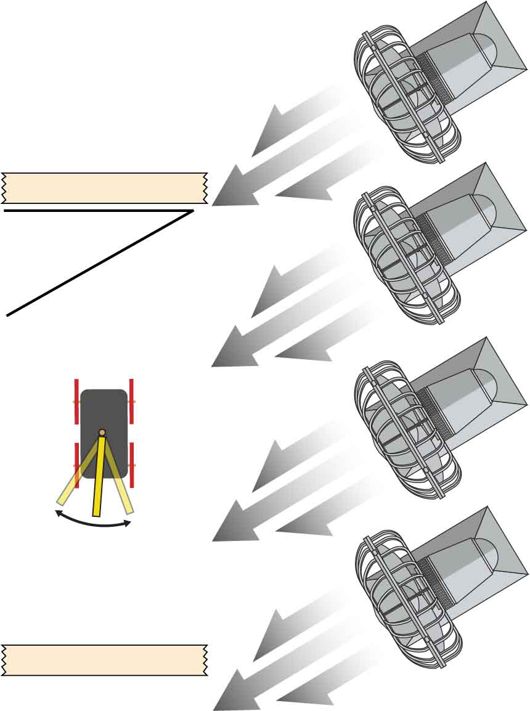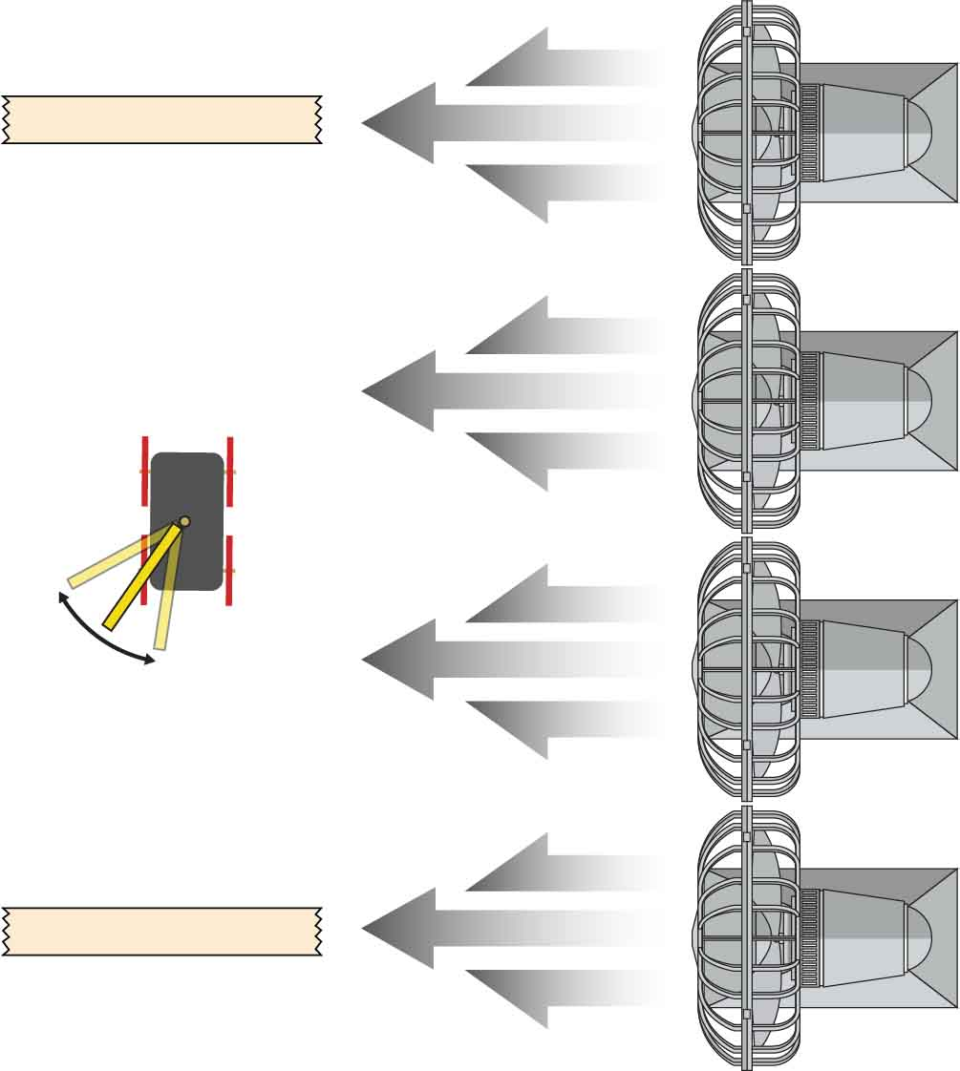

**30º**

Cambia el ángulo de tu vela para

capturar el

viento.

Asegúrate de que el viento sople desde antes de la línea de inicio hasta después de la línea final.

**INICIO**

**FINAL**

¡Navega “hacia” el viento!

**Desafío de Viento en Contra**

No muevas los ventiladores durante la competencia.

Coloca ventiladores en un lado de la pista, de manera que soplen a través de ella.

Tu carro debe de terminar la pista en el menor tiempo posible.

Los ventiladores deben de ser la única fuente de energía del carro.

**¡Navega través del viento!**

Cambia el ángulo de tu vela para capturar el viento.

Asegúrate de que el viento sople desde antes de la línea de inicio hasta después de la línea final.

**FINAL**

**INICIO**

**Desafío de Viento Cruzado**

Revisa nuestro [**Video**](https://vimeo.com/410371377) **del Desafío de Viento Cruzado** escaneando el código QR o ingresando en [**teachergeek.com/sailcar**](https://www.teachergeek.com/sailcar)



Revisa nuestro [**Video**](https://vimeo.com/410371448) **del Desafío de Viento en Contra** escaneando el código QR o ingresando en [**teachergeek.com/sailcar**](https://www.teachergeek.com/sailcar)



Coloca ventiladores en un lado de la pista, de manera que soplen a 30° de la línea final.

Tu carro debe terminar la pista en el menor tiempo posible.

Los ventiladores deben de ser la única fuente de energía del carro.

**Tamaño de vela**

¿Una vela más grande o pequeña puede hacer que tu carro llegue más lejos?

**Forma y Ubicación de la Vela**  
Prueba diferentes formas para ver cuál funciona mejor, luego intenta mover la vela a un lugar diferente del cuerpo.

**Modifica el Diseño**

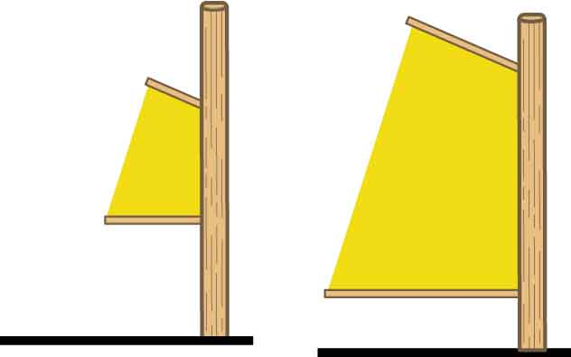

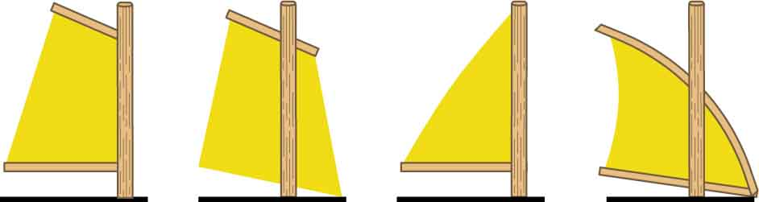

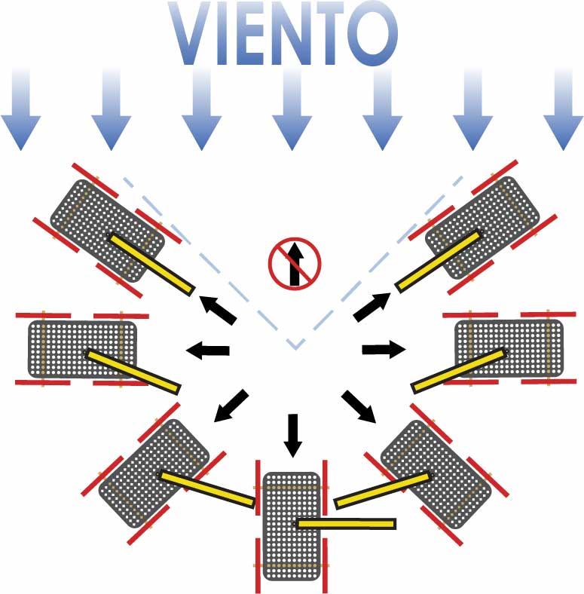

**Ángulo de la Vela**  
Si el viento no viene detrás de tu carro, ¡Cambia el ángulo de la vela!

**No puede ir en contra**

**Masa**  
¿Va más rápido un carro ligero o uno pesado?

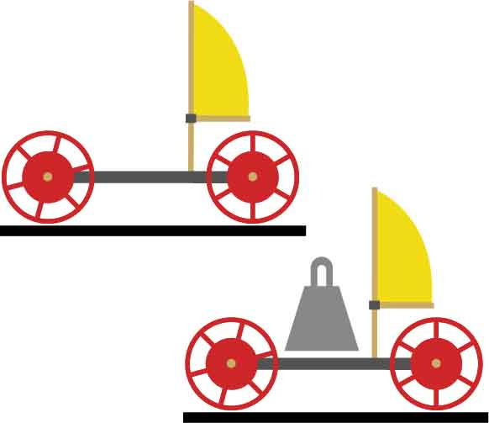

## **Proceso de**

## **Diseño**

## **Diseñar**

## **Rediseñar**

## **Probar**

## **Evaluar**

**¡El Proceso de Diseño nunca termina! No existe un diseño perfecto.**

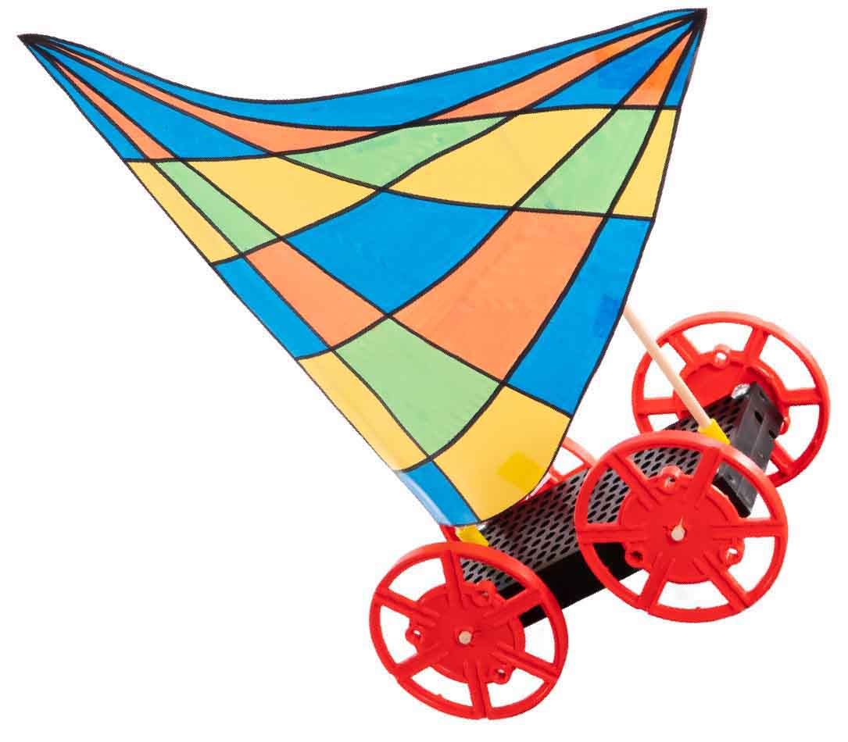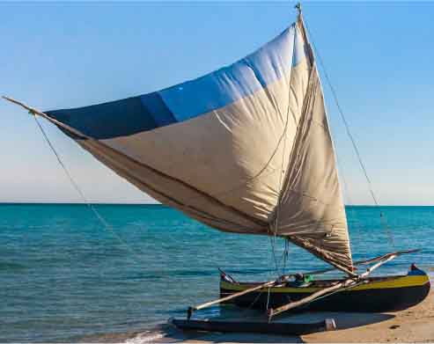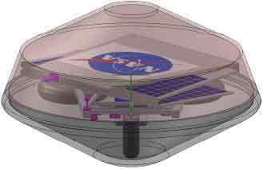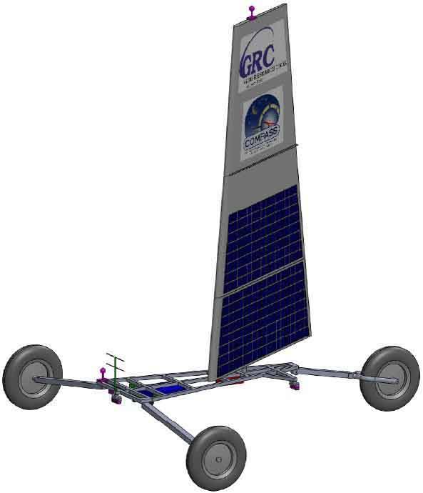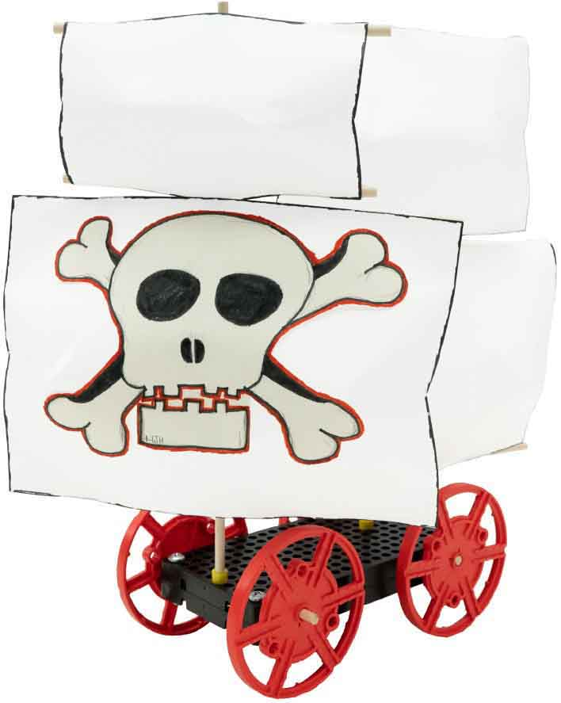

Los **Dhows** han sido usados por miles de años como barcos de comerciantes en las costas de Arabia, Este de África e India, donde se cree que son originarios.

**Barcos Históricos**

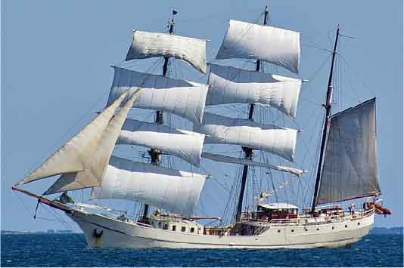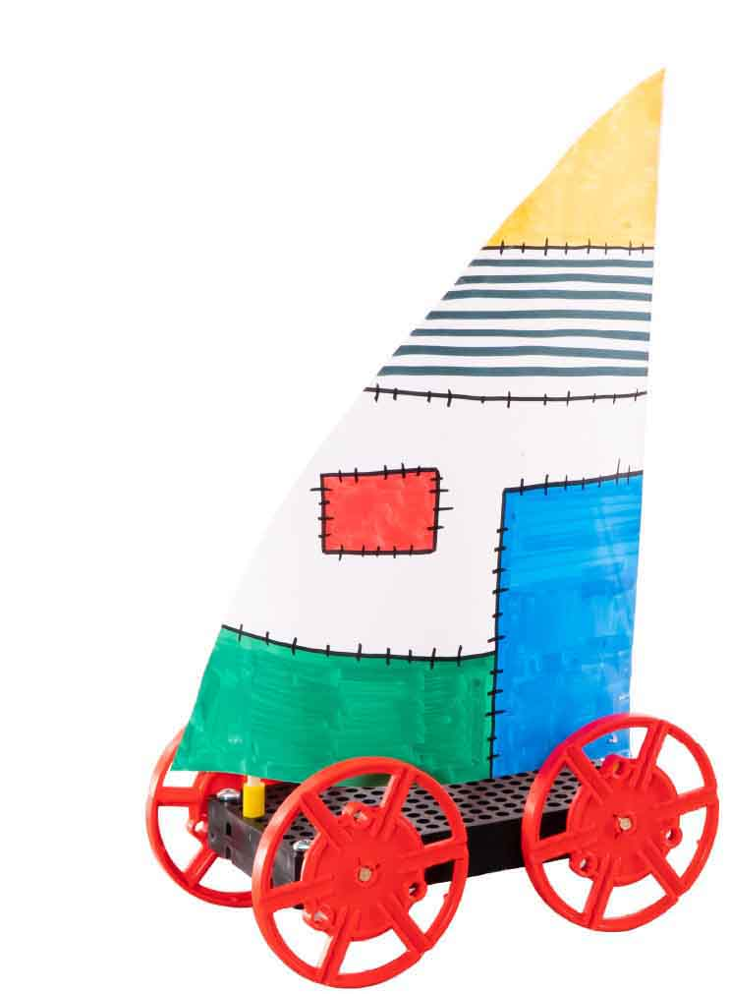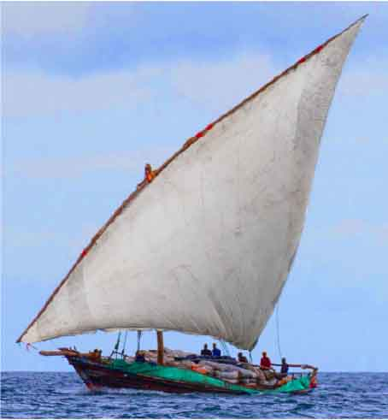

Los **Bergantines** fueron populares en Europa en los siglos 18 y 19 debido a su velocidad y manejabilidad. Eran usados comúnmente por piratas, comerciantes y marineros.

**El Rover a Vela Zephyr,** fue diseñado por la NASA para explorar Venus. Su principal fuente de   
energía es obtenida por su vela, cubierta con paneles solares   
para alimentar los sistemas de navegación y equipo científico.  
El recipiente se pliega en una  
cubierta protectora para el  
aterrizaje.

**Navega hacia el Futuro**

Las **Canoas con Estabilizadores**   
son rápidas y controlables. Desarrolladas en las islas del sureste de Asia, los habitantes de las islas las usaban para viajar tan lejos como Hawaii.